Муниципальное бюджетное общеобразовательное учреждение
«Агинская средняя общеобразовательная школа №1»

«Профилактика буллинга
в образовательной организации».
Игры и упражнения для профилактики буллинга.

Педагог-психолог:
Василевская Светлана Николаевна
Практически в каждом классе есть ученики, которые становятся объектом насмешек и открытых издевательств. Что же это за явление, в котором учащегося называли раньше "белой вороной", "козлом отпущения", а теперь жертвами буллинга?
Буллинг (от англ. Bullying) — травля одного человека другим, агрессивное преследование одного ребенка другими детьми. Проявляется во всех возрастных и социальных группах. В сложных случаях может принять некоторые черты групповой преступности.

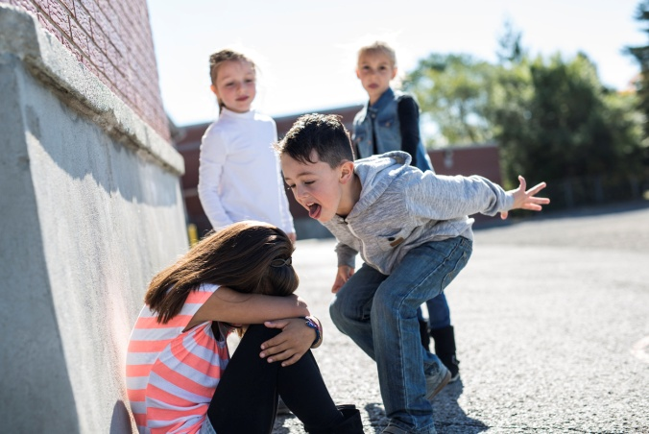
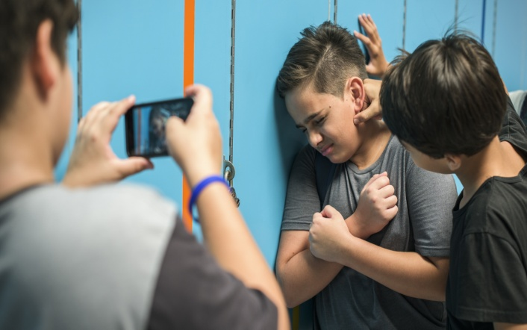
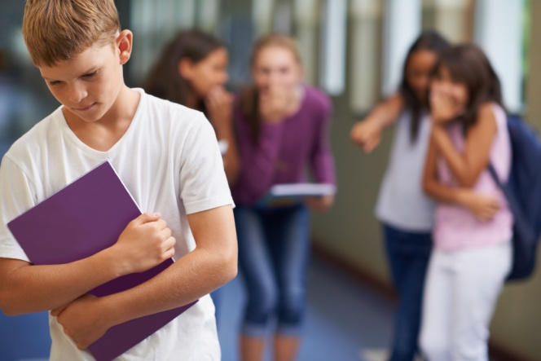

Главные компоненты буллинга:

- Это агрессивное и негативное поведение.
- Оно осуществляется регулярно.
- Оно происходит в отношениях, участники которых обладают неодинаковой властью.
- Это поведение является умышленным.

Существуют следующие виды буллинга:

1. Физический школьный буллинг – применение физической силы по отношению к ребенку, в результате чего возможны телесные повреждения и физические травмы (избиение, побои, толчки, шлепки, удары, подзатыльники, пинки). В крайних случаях применяется оружие, например нож. Такое поведение чаще встречается среди мальчиков, чем у девочек. Подвидом физического буллинга является сексуальный (домогательства, насилие, принуждения к сексу).
2. Психологический школьный буллинг – насилие, связанное с действием на психику, наносящее психологическую травму путём словесных оскорблений или угроз, которыми умышленно причиняется эмоциональная неуверенность.
Психологический буллинг имеет несколько подвидов:
- вербальный буллинг – обидное имя или кличка, с которым постоянно обращаются
к жертве, обзывания, насмешки, распространение обидных слухов, бесконечные замечания, необъективные оценки, унижение в присутствии других детей. Обзывания могут также принимать форму намеков по поводу предполагаемой половой ориентации ученика;
- невербальный буллинг – обидные жесты или действия (плевки в жертву либо в её
направлении, показывания неприличных жестов);
- запугивание – использование постоянных угроз, шантажа для того, чтобы вызвать у жертвы страх, боязнь и заставить совершать определенные действия и поступки;
- изоляция – жертва умышленно изолируется, выгоняется или игнорируется частью
учеников или всем классом. С ребенком отказываются играть, дружить, гулять, не хотят с ним сидеть за одной партой, не приглашают на дни рождения и другие мероприятия. Это может сопровождаться распространением записок, нашептыванием оскорблений, которые могут быть услышаны жертвой, либо унизительными надписями на доске или в общественных местах;
- вымогательство – от жертвы требуют деньги, ценные вещи и предметы, талоны
на бесплатное питание путем угроз, шантажа, запугивания;
- повреждение и иные действия с имуществом – воровство, грабёж, прятанье личных вещей жертвы;
- школьный кибербуллинг – оскорбление, унижение через интернет, социальные сети, электронную почту, телефон или через другие электронные устройства (пересылка неоднозначных изображений и фотографий, анонимные телефонные звонки, обзывания, распространение слухов, жертв буллинга снимают на видео и выкладывают в интернет).
Обычно физическое и психологическое насилие сопутствуют друг другу. Насмешки и издевательства могут продолжаться длительное время, вызывая у жертвы травмирующие переживания.
Потенциально "жертвой" или насильником может стать любой ребёнок при стечении определенных ситуационных, жизненных обстоятельств. Тем не менее, юные насильники - это преимущественно активные, уверенные в себе, склонные к доминированию, морально и физически сильные дети.
В ситуации травли всегда есть:
"Агрессор" – человек, который преследует и запугивает жертву.
"Жертва" – человек, который подвергается агрессии.
"Защитник" – человек, находящийся на стороне жертвы и пытающийся оградить её от агрессии.
«Агрессята» - люди, участвующие в травле, начатой агрессором.
"Сторонники" – люди, находящиеся на стороне агрессора, непосредственно не участвующий в издевательствах, но и не препятствующий им.
"Наблюдатель" – человек, знающий о деталях агрессивного взаимодействия, издевательств, но соблюдающий нейтралитет.
Типичные черты учащихся,
склонные становиться "агрессорами" буллинга:
- испытывают сильную потребность господствовать и подчинять себе других
учеников, добиваясь таким путем своих целей;
- импульсивны и легко приходят в ярость;
- часто вызывающе и агрессивно ведут себя по отношению к взрослым, включая родителей и учителей;
- не испытывают сочувствия к своим жертвам;
- если это мальчики, они обычно физически сильнее других мальчиков;
- дети, воспитывающиеся в семьях с авторитарным, жестким воспитанием. Будучи запуганными и забитыми дома, они пытаются выплеснуть подавленные гнев и страх на более слабых сверстников;
- дети, воспитывающиеся в семьях с низким уровнем эмоционального тепла и поддержки (например, сироты в опекунских семьях и т.п.).
Важно отметить, что не всегда обидчики хотят своим поведением принести вред своей жертве. У них могут быть свои цели: почувствовать свою силу, повлиять на ситуацию, сформировать значимые для себя черты характера.
"Жертвой" буллинга обычно становятся те дети, которые слабее или чем-либо отличаются от других. Чаще всего жертвами насилия становятся дети, имеющие:
- физические недостатки – носящие очки, со сниженным слухом или с двигательными нарушениями (например, при ДЦП), то есть те, кто не может защитить себя, физически слабее своих ровесников;
- особенности поведения – замкнутые, чувствительные, застенчивые, тревожные или дети с импульсивным поведением. Гиперактивные дети бывают слишком назойливыми и общительными: влезают в чужие разговоры, игры, навязывают свое мнение, нетерпеливы в ожидании своей очереди в игре. По этим причинам они часто вызывают раздражение и негодование в среде сверстников;
- особенности внешности – все то, что выделяет ребенка по внешнему виду из общей массы, может стать объектом для насмешек: рыжие волосы, веснушки, оттопыренные уши, кривые ноги, особенная форма головы, вес тела (полнота или худоба);
- плохие социальные навыки – недостаточный опыт общения и самовыражения.
Такие дети не могут защищаться от насилия, насмешек и обид, часто не имеют ни одного близкого друга и успешнее общаются со взрослыми, чем со сверстниками;
- страх перед школой – неуспеваемость в учебе часто формирует у детей отрицательное отношение к школе, страх посещения отдельных предметов, что воспринимается окружающими как повышенная тревожность, неуверенность;
- отсутствие опыта жизни в коллективе (домашние дети) – не имеющие опыта взаимодействия в детском коллективе до школы, могут не обладать навыками, позволяющими справляться с проблемами в общении;
- особенности здоровья – существует масса расстройств, которые вызывают насмешки и издевательства сверстников: эпилепсия, тики, заикание, нарушения речи и другие болезненные состояния;
- низкий интеллект и трудности в обучении – слабые способности могут являться причиной низкой обучаемости ребенка. Плохая успеваемость формирует низкую самооценку: "Я не справлюсь", "Я хуже других" и т. д. Низкая самооценка может способствовать в одном случае формированию роли жертвы, а в другом – насильственному поведению как варианту компенсации. Поэтому ребенок с низким уровнем интеллекта и трудностями в обучении может стать как жертвой школьного насилия, так и насильником.
Признаки буллинга:
- кого-то зажимают в углу помещения, а когда взрослый подходит к группке детей они замолкают, разбегаются, резко меняют деятельность (могут обнять "жертву", как будто все в порядке);
- школьные принадлежности ребенка (учебники, тетради, личные вещи) часто бывают разбросаны по классу или спрятаны;
- на уроках ученик ведет себя скрытно, боязливо, когда отвечает, а в классе начинают распространяться смех, шум, помехи, комментарии;
- школьника постоянно оскорбляют, дразнят, дают обидные прозвища;
- во время перемены, в столовой ребенок держится в стороне от других школьников, скрывается, убегает от сверстников и старших учеников, старается находиться недалеко от учителей и взрослых;
- на других детей школьник реагирует глупой улыбкой, старается отшутиться, убежать;
- ребенок может быть растерянным, трястись от испуга, страха, плакать;
- признаки насилия на теле или лице у школьника (синяки, ссадины, порезы, бледное или красное лицо);
- один из учеников не выбирается другими во время групповых игр, занятий, то есть находиться в изоляции;
- младшие школьники боятся зайти в туалет;
- дети после уроков не расходятся, а кого-то ждут около школы.
Для подростков, ставших жертвами буллинга, характерно следующее:
- притворяются больными, чтобы избежать похода в школу;
- боятся одни идти в школу и домой, просят проводить их на уроки, часто опаздывают;
- меняется поведение и характер ребенка;
- явные симптомы страха, заключающиеся в нарушениях сна и аппетита, ночном крике, энурезе, заикании и нервном тике, нелюдимости и скрытности;
- частые просьбы дать денег, воровство;
- снижение качества учебы, потеря интереса к любимым занятиям;
- постоянные ссадины, синяки и другие травмы;
- молчаливость, нежелание идти на разговор;
- суицидальные намерения и как крайняя степень – суицид.
Указанные проявления не всегда говорят о том, что ребенок стал "жертвой" буллинга. Между тем, если данные симптомы отмечаются постоянно, то стоит заподозрить неладное и провести небольшое следствие для установления причин, вызвавших изменения в поведении ребенка.
Каковы могут быть последствия для жертвы буллинга:
Плохие отношения с одноклассниками могут стать причиной низкой успеваемости. У ребенка пропадает желание ходить в школу, у него могут развиться различные невротические и даже психические расстройства. Подозрительность, неверие в добрые намерения других людей – естественное состояние нормальной психики, в течение долгого времени подвергавшейся атаке отвержением. Самое страшное, что регулярные издевательства способны спровоцировать попытку самоубийства или покушение на кого-то из преследователей. Травля наносит непоправимый ущерб не только психике жертвы. Не менее вредна ситуация травли для наблюдателей.

Обязательные правила профилактики буллинга для всех взрослых, работающих в образовательном учреждении:
1. Не игнорировать, не преуменьшать значение.
Если в школе пришли к общему пониманию и соглашению о том, что буллинг является проявлением насилия, то тогда даже у тех, кто не является прямым участником, повышается восприимчивость к ситуациям буллинга и появляется способность адекватно реагировать.
2. Проявить активность в данной ситуации.
Если учителю стало известно о случае буллинга, или он стал свидетелем такого случая, он должен занять ясную и недвусмысленную позицию. Учитель может попытаться добиться того, чтобы, по меньшей мере "наблюдатели", а по возможности и сам "агрессор", изменили свою позицию в отношении буллинга, а также объяснить им, каковы психологические последствия для жертвы в этой ситуации.
3. Разговор с "агрессором" буллинга.
Если стало известно о случае буллинга, необходимо провести беседу с зачинщиком, где, прежде всего, ясно дать понять, что в школе не будут терпеть буллинг.
Нужно учитывать, что при работе с буллерами (агрессорами) разрешается критиковать, а также корректировать поведение, но ни в коем случае не переходить на личности. Нужно учитывать, что такие дети и подростки обычно теряют интерес совершать насилие, если находят в своем учреждении какое-то достаточно осмысленное, а также ценное занятие для себя, в котором они способны проявить свой потенциал, а также пережить чувство успеха.
4. Разговор с "жертвой" буллинга.
Очень важно защитить ученика, ставшего "жертвой" и перестать скрывать буллинг. Провести доверительную беседу с ребенком, которого обидели, попытаться понять его, поддержать, помочь устранить негативные эмоции (чувство страха, обиды, вины).
5. Разговор с классом.
Обсудить с ребятами в классе случай буллинга. Такой разговор сделает ситуацию явной для всех, поможет разрешить конфликт и разногласия, вместе обсудить имеющиеся правила против буллинга или выработать новые. При этом активно привлекаются к беседе и обсуждению те школьники, которые ведут себя позитивно.
6. Проинформировать педагогический коллектив.
Педагогический коллектив должен знать о случае буллинга и взять ситуацию под контроль.
7. Пригласить родителей для беседы.
Если буллинг имеет место в начальной школе, то особенно важно, как можно раньше привлечь родителей, обсудить с ним, какие есть (или могут быть) признаки, свидетельствующие о буллинге, и какими могут и должны быть стратегии реагирования.
8. Наступление последствий.
Буллеры должны встретиться с неизбежными последствиями своих действий. Сюда относится, в том числе, принесение извинений "жертве" и восстановление того имущества, которое было испорчено или отобрано.

Методы профилактики буллинга для классных руководителей:
Классный час.
Можно использовать для бесед время классного часа. Воздействие будет максимальным, если обсуждение темы станет естественным продолжением школьных будней. Короткие, но частые беседы гораздо эффективнее, чем редкие и продолжительные. Такой ритм — еженедельное краткое обсуждение темы — очень эффективен. Ученики постоянно ощущают, что учитель, родители и школа не потерпят травли, а хорошие поступки не останутся без внимания и будут оценены по достоинству. Однако важно, чтобы эти беседы не превратились в формальный ритуал, проводимый лишь для того, чтобы быть проведенным. Тогда они потеряют свою силу, а в худшем случае приведут к обратному результату. Ученики заметят, что педагогу, в сущности, все равно, и создается лишь видимость того, что все в порядке, что его легко провести. Это на руку преследователям, а жертве становится еще тяжелее.
Внутриклассные правила.
Обычно правила класса разрабатываются и письменно формулируются вместе с учащимися. Это можно сделать различными способами. Можно каждому дать задание письменно сформулировать правила, затем разделить учеников на группы, в которых они отберут, скажем, по три правила. Группы выносят свое решение на общее обсуждение, и правила выбираются путем голосования. Список правил вывешивается в классе.
Правила могут действовать в течение определенного времени, но их необходимо подкреплять и соблюдать. Их следует документально зафиксировать, важно также, чтобы директор и учителя придавали им значение.
Просмотр фильмов.
Многие учителя, посмотрев фильм с классом, и обсуждая с учениками тему буллинга, с помощью фильма могли проиллюстрировать, о чем шла речь. Ученики, как правило, узнают показанные в фильме приемы, а последующее обсуждение дает им названия и помогает повысить уровень осознания. Большинство учащихся проникаются чувствами жертвы буллинга, когда видят происходящее на экране. Тогда учитель имеет возможность дать ученикам высказаться и сам дает необходимые пояснения.
В последние годы был выпущен целый ряд различных по качеству фильмов и телевизионных передач о буллинге. Главное, чтобы учитель выбрал фильм на основании своей профессиональной оценки и посмотрел его вместе с учениками. Такой видеоматериал также подходит для просмотра в учительском коллективе и на встречах с родителями.
Постановки.
Школа или класс могут самостоятельно поставить спектакль о буллинге. Правильный выбор актеров, хорошая подготовка и соответствующее исполнение помогут донести до зрителей принципы, за которые борется школа. Актеры и сами могут многому научиться, а в дальнейшем стать хорошими ролевыми моделями для остальных. Сотрудники школы способствуют закреплению принципов, помогая ученикам подготовить и провести спектакль.
Сочинение.
Ученикам дается задание написать небольшое сочинение о буллинге, можно дополнительно пояснить, какие вопросы должны быть в нем отражены. Задание можно выполнить в школе, а можно дать на дом (в этом случае ученик при желании сможет обсудить задание с родителями). Процесс написания сочинения дает более глубокое понимание темы. Нередко в сочинениях всплывает важная для учителя информация, о которой ученик не может говорить прямо. Кроме того, сочинение может отразить склонности автора. Не исключено, что среди авторов есть жертва буллинга, преследователь или популярный ученик. Это дает учителю дополнительные возможности.
Комбинирование форм работы.
Литература, фильмы, постановки, сочинения и беседы способствуют профилактике буллинга. Такие формы работы можно использовать как по отдельности, так и в сочетании друг с другом. Это не потребует больших временных затрат, но продемонстрирует позицию школы, даст учащимся повод задуматься и послужит систематическим напоминанием. Если учитель пользуется доверием учеников, то эти профилактические меры бывают весьма эффективными.

Как психолог может помочь "жертве" буллинга?

- Уверить ребенка, что он не виноват в ситуации буллинга.
- Рекомендовать по возможности находиться в группе других ребят.
- Дать понять ребенку, ставшему "жертвой" буллинга, что его ценят. Очень часто такие дети не верят, что они способны кому-то нравиться.
- Глядя в зеркало, научить ребенка спокойно и уверенно говорить "нет" или "оставь меня в покое". Таким образом, "агрессор" ищущий в "жертве" признаки слабости, получает решительный отпор.
- Помочь ребенку научиться ходить, держа себя прямо, уверенно, решительно, вместо того, чтобы передвигаться ссутулившись, боязливо озираясь и т. п.
- Научить ребенка использовать юмор. Отвечать на агрессию при помощи шуток, смешных стишков, анекдотов. Очень трудно обидеть того человека, который не хочет принимать издевательства всерьез.
- Помочь ребенку избавляться от плохих привычек, являющихся причиной буллинга (например, привычке ковыряться в носу, ябедничать, скидывать с парты вещи других детей и т.п.).
- Поддержать школьника, опираясь на его положительные личностные качества характера и способности. Можно, например, дать такому ученику какое-то поручение в классе, с которым он хорошо справиться, чтобы повысить его уважение к себе и получить признание со стороны других ребят.
Для выявления буллинга в классе можно провести анонимное анкетирование и опрос учащихся.

Использование приведенных ниже игр и упражнений позволит:
-снизить агрессивные и враждебные реакции подростков;
-оптимизировать межличностные и межгрупповые отношения;
-сформировать навыки конструктивного реагирования в конфликте;
- развить толерантность и эмпатию.

Упражнение «Рассмотри предмет»
Участникам предлагается выбрать из предложенных ведущим или найти какой-либо небольшой предмет, который их заинтересует своим внешним видом, и взять его в руки. «Сядьте удобно, расслабьтесь и просто внимательно посмотрите на тот предмет, который находится у вас в руках. Сконцентрируйтесь на нем. Сейчас для вас существует только этот предмет, все остальное отошло на задний план...
Чем вас заинтересовал этот предмет?.. Разглядите, каковы его цвет, форма?. . Каков он на ощупь?.. Осмотрите его со всех сторон, во всех деталях... Сконцентрируйтесь на минуту-другую на этом предмете, заметьте такие его особенности, которые не видны на первый взгляд...»
Смысл упражнения «Вот видите, как много интересного можно обнаружить даже в самой простой вещи, если на нее внимательно посмотреть! Мы куда-то бежим, тревожимся, суетимся и просто отвыкли глядеть на то, что нас окружает. Хотите расслабиться, почувствовать себя спокойно и уверенно — остановите на минуту свою суету, откройте пошире глаза и просто внимательно разглядите то, что находится вокруг. И вы наверняка увидите много интересного и необычного...»
Обсуждение.
Каждый участник демонстрирует свой предмет и рассказывает, что интересного ему удалось заметить при его детальном рассмотрении.

Упражнение "Правда или ложь?"
(атмосфера открытости, групповая сплочённость)
Игра усиливает групповую сплоченность и создает атмосферу открытости.
Подготовка Члены группы садятся по кругу; у каждого должны быть наготове бумага и карандаш.
1. Предложите участникам написать три предложения, относящиеся лично к ним. Из этих трех фраз две должны быть правдивыми, а одна - нет.
2. Один за другим каждый участник зачитывает свои фразы, все остальные пытаются понять, что из сказанного соответствует действительности, а что - нет. При этом все мнения должны обосновываться. Посоветуйте авторам фраз не спешить со своими комментариями и внимательно выслушать догадки разных игроков. Ведь это прекрасная возможность понять, как человек воспринимается со стороны.

Упражнение «Фруктовый салат»
Вся группа сидит в кругу. Тренер просит всех рассчитаться на «яблоки», «бананы», «мандарины» и «апельсины».
После того как это будет сделано, тренер говорит «поменяться местами всем «бананам» — и все «бананы» должны встать и найти себе новое место.
Пока все меняются местами, тренер может занять чье-то место, и этот человек становится новым водящим, который просит поменяться местами все «яблоки», «мандарины» и т.д.
Если ведущий говорит «фруктовый салат», то местами меняются все.

Упражнение «Ладошка»
Цель: внимание к личности другого и осознание своих положительных качеств, повышение самооценки.
Материалы: листочек и ручка.
Процедура: каждый обводит на листе бумаги контур ладони. В центре пишет свое имя, в каждом пальце что-то, что нравится в себе самом. Затем лист передается соседу справа, он в течение 30 секунд пишет на листе, снаружи ладони, что-то, что нравится в человеке, хозяине ладони. Так через весь круг.

Упражнение «Тест на доверие»
На середину круга положите, какой либо предмет, например вазу или книгу. Объясните учащимся, что сейчас начнется игра, которая делает невидимое зримым. Каждый из них должен встать на определенном расстоянии (каждый участник расстояние определяет самостоятельно) от находящегося в середине круга предмета. Кто встает вплотную к нему, тот тем самым говорит о высокой, по его мнению, степени доверия в группе.
Чем слабее у игрока ощущение безопасности и доверия в группе, тем больше будет выбранное расстояние. Попросите участников поэкспериментировать с разными расстояниями, пока они не ощутят, что выбрали место правильно. Когда каждый из участников найдет свое место, предложите всем оглядеться и оценить сложившуюся ситуацию (кто, как, где стоит, где находится сам участник). Далее попросите каждого участника кратко объяснить, что он хотел выразить своим выбором места. Выбранное положение и высказывания других членов группы можно комментировать. Вывод, к которому необходимо подвести подростков: доверие в группе — не постоянная величина, а некий процесс. Никто не может принудить себя испытать чувство доверия. Никто не может заставить другого проникнуться доверием.
С одной стороны, доверие завоевывается медленно и в связи с конкретным опытом. С другой — доверие легко разрушается, если мы чувствуем себя задетыми. Каждый стремится избежать травм. И для этого люди часто прибегают к простому средству — не подпускают слишком близко других людей.

Упражнение «Ужасно-прекрасный рисунок»
Цель: стимулирование группового процесса, разрядка, выражение агрессии.
Материалы: листы бумаги, фломастеры.
Процедура: участникам раздается по листку бумаги и по одному фломастеру. Предлагается нарисовать «прекрасный рисунок». После этого рисунок передается соседу справа и тот делает из полученного рисунка в течение 30 секунд «ужасный рисунок» и передает следующему. Следующий участник делает «прекрасный рисунок». Так проходится весь круг. Рисунок возвращается хозяину.

Упражнение «Безмолвный крик»
Организуя деятельность по профилактике школьного буллинга, научите детей даже при самой сильной обиде или гневе не чувствовать себя жертвой. Данное упражнение поможет подростку ощутить себя хозяином положения, понять, что он может одновременно контролировать себя и избавляться от напряжения, а это — хорошая основадля последующего размышления о том, как избавиться от проблемы, являющейся причиной этого напряжения.
Инструкция учащимся: «Закройте глаза, трижды глубоко вдохните и с силой выдохните. Представьте, что вы идете в тихое и приятное место, где никто вас не потревожит. Вспомните о ком-нибудь, кто действует вам на нервы, злит или причиняет вам какое-либо зло. Представьте, что этот человек еще сильнее раздражает вас.
Пусть ваше раздражение усиливается. Определите сами, когда оно станет достаточно сильным — таким, что больше терпеть невозможно. Тот человек тоже должен понять, что дальше раздражать вас уже нельзя. Для этого вы можете закричать изо всех сил, но так, чтобы этого никто не услышал, т. е. кричать нужно про себя. Откройте рот и закричите про себя так “громко”, как только сможете. Закричите еще раз и в этот раз — “еще громче”!.. А теперь снова вспомните о человеке, который осложняет вам жизнь. Представьте, что каким-то образом вы мешаете ему злить вас. Придумайте в своем воображении, как вы сможете сделать так, чтобы он больше не мучил вас (1 мин). А теперь откройте глаза и расскажите, что вы пережили». Вопросы для обсуждения:
Получилось ли в своем воображении крикнуть очень-очень громко?
Кого вы представили в образе своего злого духа?
Что вы кричали?
Что вы придумали, чтобы остановить этого человека?

Игра «Король»
Слово педагога-психолога:
«Кто из вас когда-нибудь мечтал стать королем? Какие преимущества получает тот, кто становится королем? А какие неприятности это приносит? Вы знаете, чем добрый король отличается от злого? Я хочу предложить вам игру, в которой вы можете побыть королем. Не навсегда, конечно, а всего лишь минут на десять». Игроки определяют короля. Остальные участники — слуги, они должны делать все, что он приказывает. Король не имеет права отдавать приказы, которые могут обидеть или оскорбить других участников. Он может приказать, например, чтобы его носили на руках, чтобы ему кланялись, чтобы подавали ему питье, чтобы слуги были у него «на посылках» и т. д. Когда время «правления» короля закончится, группа собирается в круг и обсуждает полученный в игре опыт. Это поможет каждому из тех, кто станет следующим королем, соизмерять свои желания с внутренними возможностями остальных детей и войти в историю добрым королем.
Вопросы для обсуждения:
Как ты чувствовал себя, когда был королем?
Что тебе больше всего понравилось в этой роли?
Легко ли было тебе отдавать приказы окружающим?
Что ты чувствовал, когда был слугой?
Легко ли тебе было выполнять желания короля?
Когда королем был Петя (Вася), он был для тебя добрым или злым королем?
Как далеко добрый король может заходить в своих желаниях?

